МІНІСТЕРСТВО ОСВІТИ І НАУКИ УКРАЇНИ

Українська академія друкарства

Кафедра комп’ютерних наук та інформаційних технологій

Звіт

до лабораторної роботи №3

### з дисципліни

**«Основи інформаційних технологій видавничої сфери »**

Виконав: ст. гр. КН-11

Козак Остап

Львів-2021

**Мета:** Оволодіти навичками створення рисунків середньої складності в текстовому дкумменті. Виховувати бережливе ставлення до ПК,

**Хід роботи:**

**1.**Запустити редактор Word з меню «Пуск» або піктограмою на робочому столі.

2.Створити рисунки, які зазначив викладач.

**Відповіді на контрольні запитання:**

1. Виберіть лінію, яку потрібно змінити. Якщо потрібно змінити кілька ліній, виділіть перший рядок, а потім натисніть і утримуйте клавішу CTRL, а потім виберіть інші лінії. На вкладці Формат клацніть стрілку поруч із кнопкою контур фігури, а потім виберіть потрібний колір.
2. Можна, тому що у кожної фігури в текстовому документі Word є можливість зміни вузлів фігури.
3. Для того щоб перетворити багатокутник на криву замкнену лінію потрібно скористатись зміною вузлів фігури.
4. Потрібно для початку створити підпис а потім вибрати “Обтікання тексту” перед фігурою.
5. Для того щоб точно задати положення об’єкта на рисунку потрібно, створити потрібний об’єкт і після цього виставити його координати які будуть доступні для зміни у верхній правій частині текстового редактора.
6. Якщо потрібно розтягнути, стиснути рисунок або просто змінити його розмір, використовуйте маркери змінення розміру, а для точнішого контролю – параметри у групі Розмір на вкладці Формат у розділі «Знаряддя для зображення» або на вкладці Формат у розділі «Засоби креслення».

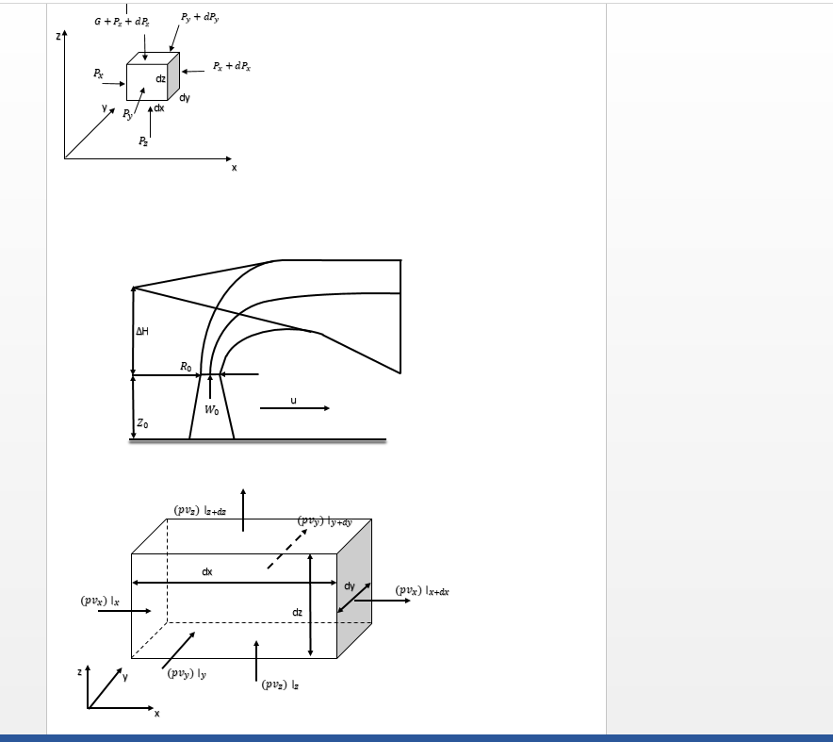

**Висновок:** Під час виконання Лабораторної роботи №3, я отримав базові знання як створювати у текстовому документі фігури та змінювати їх форми.